A început reabilitarea drumului județean DJ 255A

Începând cu data de 20.03.2024, Consiliul Județean Brăila a emis ordin de începere lucrări pentru proiectul „Reabilitare drumul județean DJ 255A, tronsonul cuprins între km 30+000 și km 44+084”. Predarea amplasamentului la acest proiect a fost efectuată în data de 21.03.2024.
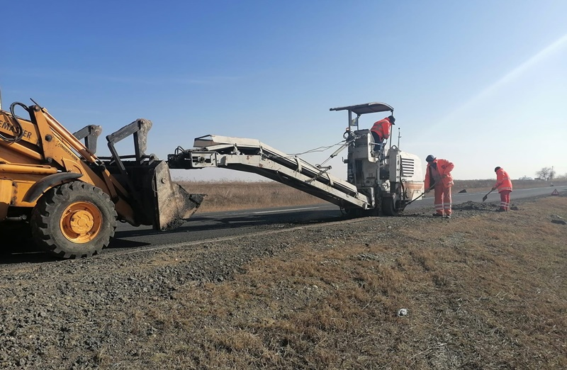
În perioada august – decembrie 2022, Consiliul Județean Brăila a derulat procedura de licitație deschisă având ca obiect: Servicii de proiectare proiect tehnic, detalii de execuție., documentații avize, acorduri, Proiect pentru Autorizarea executării lucrărilor deconstruire, Proiect de Organizare a execuției lucrărilor și Asistență tehnică din partea proiectantului + Execuție lucrări pentru obiectivul «Reabilitare drum județean DJ 255A pe tronsonul cuprins între km. 30+000 – km. 44+084».
Traseul drumului judeţean care face obiectul reabilitării este compus din:
- Porțiunea cuprinsă între DN 23 (la limita comunei Muchea) și intersecția cu DJ 221 = 6,383 km si
- Porțiunea DJ 255A cuprinsă între comuna Romanu (intersecția cu DJ 221) și comuna Scorţaru Vechi (intersecția cu DN 22) = 7,701 km.
Drumul supus reabilitării este constituit din tronsoane pietruite, asfaltate şi betonate, pe următoarele lungimi:
- tronsoane pietruite - 10,784 km.
- tronsoane asfaltate - 0,617 km.
- tronsoane betonate - 2,683 km.
Sursa de finanțare a investiției o reprezintă bugetul local al județului Brăila.
Acordul contractual nr. 53/02.02.2023 a fost incheiat cu ofertantul câștigător Asocierea S.C. Alexcor Trading SRL - S.C. Dreams Riviera SRL - S.C. Dimex 2000 Company SRL - S.C. Proiect Construct Regiunea Transilvania SRL, în valoare de 26.063.433,35 lei fără TVA.

